**รายงานผลการประเมินคุณธรรมและความโปร่งใส ประจำปีงบประมาณ พ.ศ.2563**

1. การวิเคราะห์ผลการประเมิน ITA ขององค์การบริหารส่วนตำบลปันแต ปีงบประมาณ พ.ศ.2563 จากผลการประเมิน ITA ในปีงบประมาณ 2563 ขององค์การบริหารส่วนตำบลปันแต พบว่า มีผลคะแนน 80.50 อยู่ในระดับ B ดังนี้

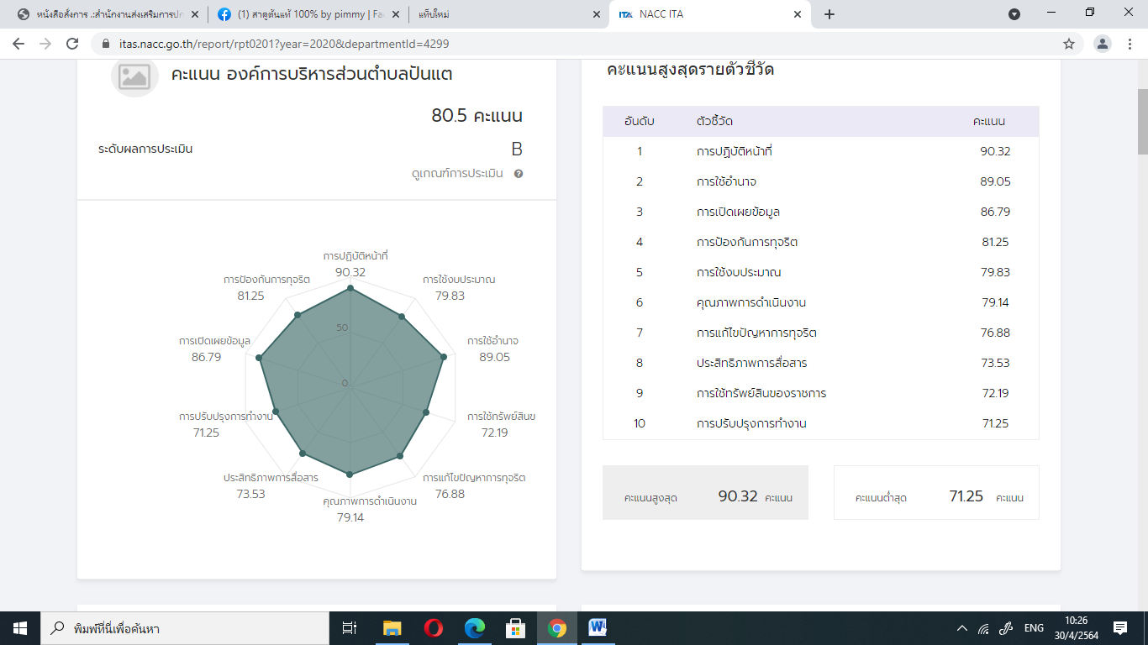

โดยวิเคราะห์ผลการประเมินแต่ละตัวชี้วัด ได้ดังนี้

|  |  |
| --- | --- |
| ตัวชี้วัดของการประเมิน ITA | ประเด็นที่ต้องแก้ไข/ปรับปรุง |
| แบบวัดการรับรู้ของผู้มีส่วนได้เสียภายใน(ITA)  1. การปฏิบัติหน้าที่ 98.32 คะแนน  2. การใช้งบประมาณ 79.83 คะแนน  3. การใช้อำนาจ 89.05 คะแนน  4. การใช้ทรัพย์สินของราชการ 72.19 คะแนน  5. การแก้ไขปัญหาการทุจริต 76.88 คะแนน | จากผลคะแนน ITA พบว่ามีประเด็นที่ต้องปรับปรุงในเรื่องการใช้ทรัพย์สินของทางราชการพบว่าบุคลากรนำทรัพย์สินของทางราชการไปใช้เป็นของส่วนตัว โดยไม่ได้ขออนุญาตอีกทั้งบุคลากรส่วนใหญ่ ไม่ทราบหรือรับรู้วิธีการในการขอยืมทรัพย์สินของทางราชการพร้อมนำผลการตรวจสอบจากหน่วยงานตรวจสอบมาปรับปรุงการปฏิบัติงานเพื่อป้องกันการทุจริต |

|  |  |
| --- | --- |
| ตัวชี้วัดของการประเมิน EIT | ประเด็นที่ต้องแก้ไข/ปรับปรุง |
| 6. คุณภาพการดำเนินงาน 79.14 คะแนน  7. ประสิทธิภาพการสื่อสาร 73.53 คะแนน  8. การปรับปรุงการทำงาน 71.25 คะแนน | จากผลคะแนน ETA พบว่ามีประเด็นที่ต้องปรับปรุงในเรื่อง การให้บริการซึ่งไม่เป็นไปตามระยะเวลาที่กำหนดผู้บริการได้รับบริการไม่เท่าเทียม |
| แบบวัดการเปิดเผยข้อมูลสาธารณะ | ประเด็นที่ต้องแก้ไข/ปรับปรุง |
| 9. การเปิดเผยข้อมูล 86.97 คะแนน  10. การดำเนินการเพื่อป้องกันการทุจริต 73.53 คะแนน | จากผลคะแนน OIT พบว่าคะแนนอยู่ในระดับดี แต่ยังมีบางประเด็นที่ยังไม่ได้ดำเนินการเห็นควรให้ความสำคัญกับประเด็นเหล่านั้น เพื่อยกระดับคะแนนให้ดียิ่งขึ้น |

|  |  |
| --- | --- |
| ตัวชี้วัดของการประเมิน EIT | ประเด็นที่ต้องแก้ไข/ปรับปรุง |
| 6. คุณภาพการดำเนินงาน 79.14 คะแนน  7. ประสิทธิภาพการสื่อสาร 73.53 คะแนน  8. การปรับปรุงการทำงาน 71.25 คะแนน | จากผลคะแนน ETA พบว่ามีประเด็นที่ต้องปรับปรุงในเรื่อง การให้บริการซึ่งไม่เป็นไปตามระยะเวลาที่กำหนดผู้บริการได้รับบริการไม่เท่าเทียม |
| แบบวัดการเปิดเผยข้อมูลสาธารณะ | ประเด็นที่ต้องแก้ไข/ปรับปรุง |
| 9. การเปิดเผยข้อมูล 86.97 คะแนน  10. การดำเนินการเพื่อป้องกันการทุจริต 73.53 คะแนน | จากผลคะแนน OIT พบว่าคะแนนอยู่ในระดับดี แต่ยังมีบางประเด็นที่ยังไม่ได้ดำเนินการเห็นควรให้ความสำคัญกับประเด็นเหล่านั้น เพื่อยกระดับคะแนนให้ดียิ่งขึ้น |

2. ข้อเสนอแนะในการพัฒนาคุณธรรมและความโปร่งใสปีงบประมาณ พ.ศ.2564

จากการวิเคราะห์ผลการประเมิน ITA ในด้านต่างๆ มีประเด็นที่ต้องแก้ไข/ปรับปรุงในการนี้จึงขอเสนอ แนวทางและมาตรการในการส่งเสริมคุณธรรมและความโปร่งใสขององค์การบริหารส่วนตำบลปันแต ดังนี้

|  |  |  |  |  |
| --- | --- | --- | --- | --- |
| มาตรการ/แนวทาง | วิธีการ | ผู้รับผิดชอบ | ระยะเวลาดำเนินการ | การติดตามรอผล |
| 1. การพัฒนาระบบการวัดด้านทรัพย์สิน  2.การอำนวยความสะดวกให้ผู้มารับบริการ  3. การปรับปรุงการทำงานเพื่อป้องกันการทุจริต | -จัดทำคู่มือแนวปฏิบัติในการใช้ทรัพย์สินของทางราชการ  -ประชาสัมพันธ์แนวทาง/วิธีการขอใช้ทรัพย์สินให้พนักงาน/ประชาชนทราบ  -จัดทำบัตรคิวให้แก่ผู้มารับบริการ  -จัดสถานที่ เพื่ออำนวยความสะดวกให้แก่ผู้มารับบริการ โดยเฉพาะผู้พิการ/ผู้สูงอายุ  -นำผลการตรวจสอบขอฝ่ายตรวจสอบทั้งภายในและภายนอกมาปรับปรุงการทำงาน | สำนักงานปลัด  สำนักงานปลัด  กองคลัง | 1 ต.ค.63 – 31 มี.ค.64  1 ต.ค.63- 31 มี.ค.64  1 ต.ค.63-31 มี.ค.64 | รายงานผลการดำเนินงานในที่ประชุมองค์กร  ติดตามผลจากแบบสอบถามความพึงพอใจ  ติดตามจากการรายงานผล |



จึงเรียนมาเพื่อโปรดพิจารณา



(ลงชื่อ)

(นางวิภาภรณ์ นวลสิงห์)

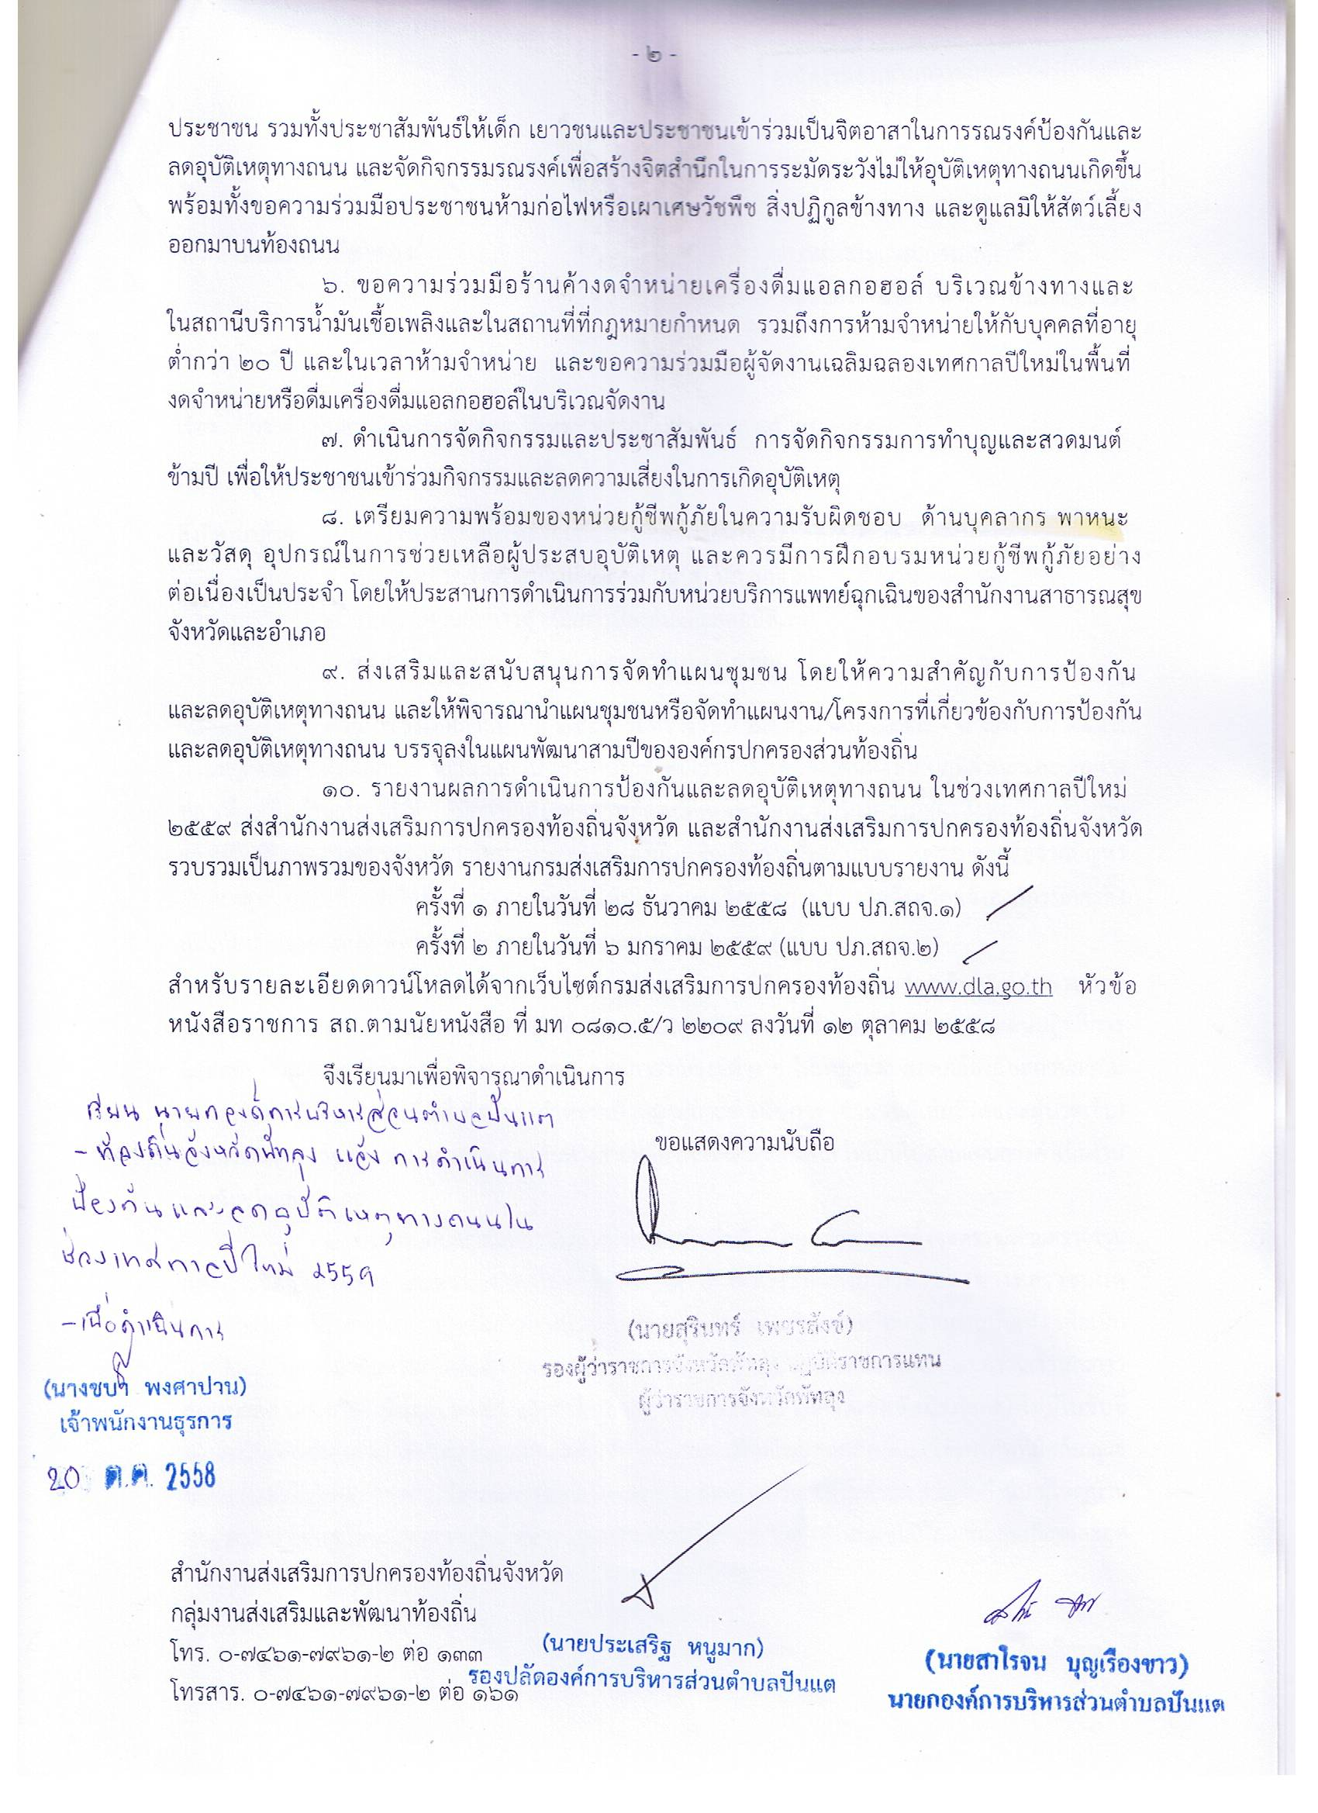 หัวหน้าสำนักปลัดองค์การบริหารส่วนตำบล

 (ลงชื่อ)

(นายประเสริฐ หนูมาก)

รองปลัดองค์การบริหารส่วนตำบล ปฏิบัติราชการแทน

ปลัดองค์การบริหารส่วนตำบลปันแต

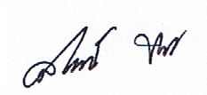

(ลงชื่อ)

(นายสาโรจน์ บุญเรืองขาว)

นายกองค์การบริหารส่วนตำบลปันแต